葛飾区 集合住宅（中・小規模）
防災マニュアルひな形
手引き第2章を参照し、 作成しま しょう！！

令和○○年○○月版

○○○○○マンション対策本部

○○○○○マンション管理組合

目次

１．震災時の基本的事項 １
２．対策本部の体制と対策本部の活動 ２
（１）対策本部の体制 ２
（２）対策本部の活動 ４
３．その他 ９
（１）防災関係機関連絡先一覧表 ９
（２）発災直後（～3時間）の行動チェックリスト ９

（３）管理組合の資器材・備蓄品リスト（例） １０

別添資料

【１】震災時アクションカード（自助編）

【２】震災時アクションカード（共助編）

【３】共通ルール貼紙

【４】連絡依頼書

【５】安否確認表

【６】安否確認状況総括表

【７】安否確認シート
１．災害時の基本的事項

- 全員の協力が必要不可欠です。
震災はいつ発生するかわかりません。事前に役割を決めていても、その人が不在の場合もあります。震災発生時に在宅している居住者全員で、力を合わせて助け合いましょう。
- 住戸内の安全対策が大切です。
身の安全を確保し、在宅避難が続けられるよう、家具類の固定や配置の工夫、感震ブレーカーの設置などを進めましょう。
- 飲料水や食料などの備蓄を進めましょう。
大規模な震災によりライフラインが停止すると早期の復旧が見込めず、生活に不便が生じる可能性があります。マンションは耐震性に優れ、倒壊の可能性は低いと言われており、最低３日間は行政からの支援がなくても生活できるように、各家庭で水・食料・生活必需品などをあらかじめ用意しましょう。
- 発災直後の災害対応
- 大きな揺れを感じたら、テーブルの下に隠れるなど身の安全を確保しましょう。
- 揺れがおさまったら、落ち着いて火元を確認しましょう。
- 室内や家族の状況、玄関ドアが開閉できるかを確認しましょう。
- 安否確認シートを玄関ドア表面に貼り付け、安否状況を知らせましょう。
- 近隣の要配慮者に声をかけて安否確認をしましょう。
- 二次災害などの防止
- エレベーターの安全が確認されるまでは使用しないでください。
- 排水管の点検が終了するまで水は流さないでください。
- 停電している間はブレーカーを落としてください。
- ごみは集積場所が利用可能になるまで自宅内で保管してください。
- 親せき宅などに避難するときは連絡先を対策本部に知らせてください。
- 室内や共用部で被害を発見したときは、対策本部に知らせてください。
- 対策本部が「在宅避難が難しいと判断」した場合は、指示に従ってください。
１
２．対策本部の体制と対策本部の活動
（1）対策本部の体制
発災直後、自分の身の安全、家族の安否確認、室内の被害状況・玄関ドアや各窓の開閉状況の確認が済んだ対策本部の方は、○○〇（予め決められた対策本部設置場所）に集合してください。
① 対策本部の編成と活動
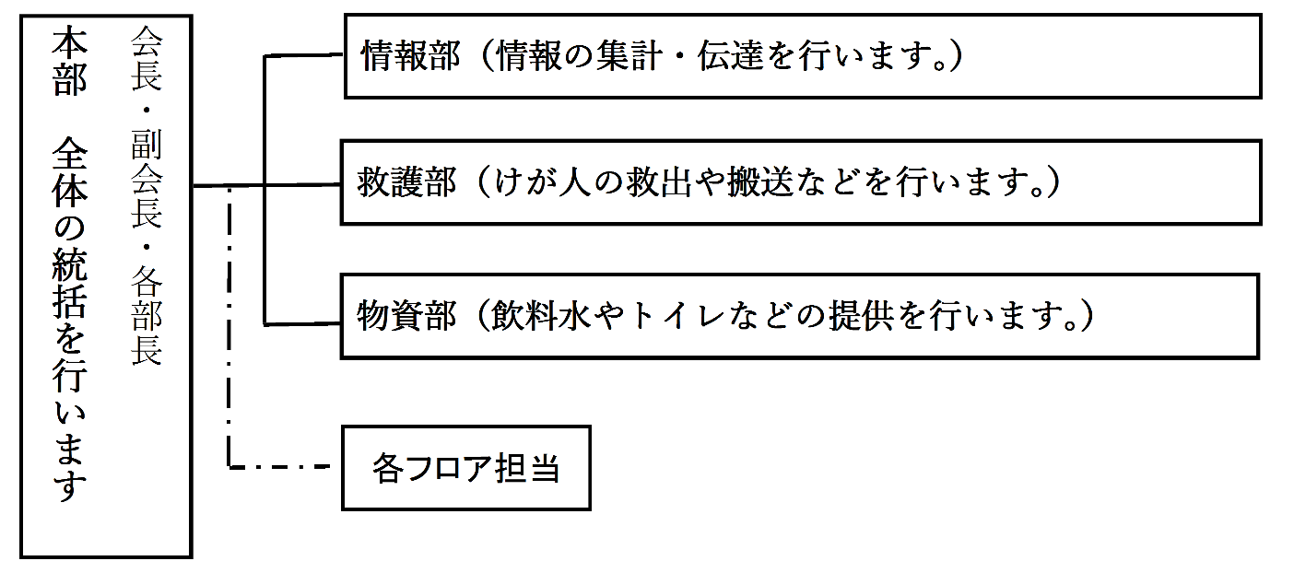
。

② 初動活動イメージ
大地震の発生

各世帯の活動：身の安全確保

災害対策本部の活動
〇階 〇〇〇に集合し、本部設置や防火、救出、
安否確認などを災害対策本部全体で連携して行います。
その後、各部体制に移行し、活動を行います。

２
③ 対策本部役員名簿
分担 |  | 氏名 | 住戸番号 | 緊急連絡先
本部 | 本部長
本部 | 副本部長
情報部 | 部長
情報部 | 副部員
情報部 | 部員
救護部 | 部長
救護部 | 副部員
救護部 | 部員
物資部 | 部長
物資部 | 副部長
物資部 | 部員
※部員等は一度決めたら終わりではなく、外出していた人の帰宅状況等に応じて臨機応変に本部長の指揮のもとに担当替えを行いましょう。
※性別に偏らず、みんなが共に活動できるようにしましょう。
３
（２）対策本部の活動
① 災害対策本部全体での連携した初動活動（概ね発災から６時間程度）
発災直後の初動活動（概ね６時間）
地震が発生したら、まず自分の身や家族の安全を確保します。安全が確認出来たら、所定の場所に参集し、本部設置や初期消火、安否確認などに取組みます。

要員参集 本部立ち上げ
- 本部員・各部員は所定の場所に参集し、本部を立ち上げます。また、各部の部員が参集しているか確認し、参集していない部員がいれば、他のものが代理となります。

- 各部屋の出火状況を確認し、出火している部屋があれば大きな声で周囲に知らせ、初期消火を行います。火が天井に燃え移るなど、手に負えない状況になった場合は、居住者を避難させます。鎮火できない場合は、消防に連絡します。
初期消火

- 安否確認時などの際に負傷者を発見したら、直ちに救出・救護します。措置が難しい場合は、医療救護所に搬送します。（※ 症状によっては、無理に動かさず、医師や看護師など専門家に相談しましょう。）
- 建物の被害状況を確認し、情報部に報告します。また、危険箇所には立入り制限のため表示します。
- フロア担当と連携し、各戸の安否確認を行います。安否確認シートが張り出されていない場合は、直接確認します。フロア毎に集計し、本部に共有します。
安否確認の 実施
救出・救護 活動
建物の被害状況の確認 活動

４
② 災害対策本部・初動対応フロー
～1日目の活動
- 居住者名簿や避難行動要支援者名簿を、安否確認を実施する救護部に提供します。
居住者名簿等 の提供

情報の集約・ 活動の支持
- 情報部を通じて、各階の被害情報及び各部の活動状況の報告を受けます。避難指示やマンションの初期消火・救護活動の支援を指示します。また、各部の活動に対する指示や設備の使用などについて決定します。

関係機関への 連絡
- 必要に応じて防災関係機関への救助・応援要請や被害状況報告を行います。

３日目までの活動

電気・ガス・水道などのライフラインが停止し、エレベーターやトイレなど、普段使っていた各種設備が使用できなくなることが予想されます。

被害状況の 集約
- 引き続きマンション内外の被害状況等の情報を集約し、必要に応じて本部指示や情報提供を行います。

- ある程度落ち着いたら、マンション内の各種設備の使用の可否を調査し、必要に応じて管理会社・点検会社に修繕・点検を依頼します。
関係機関への 連絡

その他 本部指示
- 防火や余震への備え、ごみ出しルールなどを本部指示として周知します。

４日目以降の活動（復旧期）
徐々にライフラインが復旧し始め、外部からの様々な支援も行われる時期です。
- 建物設備の被害状況・復旧スケジュールについて、居住者に説明・周知します。同時に、使用できない設備に代わる方法・手段を案内します。
設備復旧の 説明
- 必要に応じて、各部の態勢の拡大・縮小・閉鎖を指示します。

- 必要に応じて、各部の体制の拡大・縮小・閉鎖を指示します。
体制規模の 拡大・縮小
５
③ 情報部・初動対応フロー
～1日目の活動
- 安否情報や出火状況を集計し、本部に報告します。また、各戸にも周知します。（種別：安否（けが人など）、出火・鎮火、設備の状況、建物被害など）
情報の収集・伝達

３日目までの活動
- 安否不明な居住者について再確認し、本部に報告します。居住者名簿等を活用して、できる限り連絡を取ります。
安否確認の 継続

- 周辺地域の被害状況やライフラインの復旧情報を収集し、本部に報告します。
情報の 収集・伝達

- マンションの被害の報告や、それに伴う支援の必要性などを本部に報告します。
被害の報告 支援など要請

- 各戸でカセットコンロなどを使用していることがあるので、火気使用の注意を呼びかけます。
防火の見回り

- マンション内を定期的に巡回します。見慣れない人がいれば声を掛けます。
防犯の見回り

４日目以降のまでの活動
- 引き続き安否情報や被害情報などを情報種別ごとに集計・整理し、本部に報告します。本部からの伝達事項を居住者に周知します。
情報の 収集・伝達

- 葛飾区防災ポータルサイトやラジオなどから正しい情報を入手し、居住者に周知します。同時にフェイクニュースなどに対する注意を呼びかけます。
正しい情報の 提供

- 引き続き、防火・防犯の見回りを行います。ボランティアなど、様々な人が来ることが予想されるので、積極的に声を掛けます。
防火・防犯の見回り

６
④ 救護部・初動対応フロー
～1日目の活動
- エレベーターの点検が終わるまで、上層階の要配慮者などのために、物資部と連携して支援します。
要配慮者の 支援

近隣地域への協力
- マンション内の救出・救護に目途がついたら、近隣地域の救出・救護の応援をします。

３日目までの活動
- 上階層の要配慮者などの支援を継続します。
要配慮者支援の継続

軽症者などの 見守り
- 定期的に軽症者などの見守りをします。容体が急変した場合は、避難誘導部に引き継ぎ、医療救護所に移送します。

４日目以降の活動（復旧期）

- 一時避難所に避難している要配慮者などの支援を行います。エレベーターが復旧したら、一時避難所を閉鎖します。
一時避難所の運営・閉鎖

- 引き続き、軽症者などの見守りをします。容体が急変した場合は、避難誘導部に引き継ぎ、医療機関に移送します。
軽症者などの 見守り

７
⑤ 物資部・初動対応フロー
～1日目の活動
- 受水槽の水を活用し、給水活動を行います。
- 近隣の応急給水所で水の供給ができるかを確認し、必要に応じて給水を受けます。
給水施設の 確認

災害時給水ステーション
生活用水（給水井戸）

３日目までの活動
- 備蓄しておいた簡易トイレや飲料水（給水したものを含む）を公平に配ります。
- 支援物資の受入準備（受入場所の確保・必要人数等）を行うとともに、避難所の物資部に応援要員を派遣します。
４日目以降の活動（復旧期）
備蓄物資等の 配分
- ゴミの回収が再開するまでは、各戸でごみを保管するよう周知します。
ごみ排出ルールの徹底
ごみ集積所の維持管理
支援の受け入れ準備

- 行政の収集業務の再開に合わせ、災害時ごみ集積所を開設し、集積所の維持管理を行います。

８
３．その他
（１）防災関係機関連絡先一覧表
区分 | 機関・会社名 | 電話番号
公的機関 | 〇〇消防署
公的機関 | 〇〇警察署
公的機関 | 葛飾区危機管理課
公的機関 | 〇〇地区センター
設備・ライフライン事業者 | 管理会社
設備・ライフライン事業者 | エレベーター会社
設備・ライフライン事業者 | 東京電力
設備・ライフライン事業者 | 東京ガス
設備・ライフライン事業者 | 東京都水道局

（２）発災直後（～3時間）の行動チェックリスト
９
部 | 確認項目 | 確認者
対策本部 | 対策本部の設置及びその周知
対策本部 | 各部体制の調整（部長が不在の場合の代理指名など）
対策本部 | 各部活動の指揮
対策本部 | 各部からの情報集約
対策本部 | 防災部からの安全確認チェックを基に在宅避難が可能か判断
対策本部 | 避難が必要と判断（延焼火災などを含む）した場合は、避難誘導部に避難を指示。
情報部 | エレベーターの使用禁止を周知
情報部 | 排水管に水を流さないことを周知
情報部 | 情報収集手段の確認及び周知
救護部 | フロア担当と連携し、安否確認
救護部 | 資器材（バール、ハンマー等）で室内閉じ込め者を救出
物資部 | 受水槽の点検・ポンプの停止
物資部 | 他部の支援
全体共通  （初動） | 火災が発生した場合→初期消火活動を実施
全体共通  （初動） | 建物の安全確認チェック
全体共通  （初動） | エレベーター内の閉じ込め者の有無を確認  無：エレベーターの一時使用禁止措置  有：エレベーター会社と消防署に連絡
全体共通  （初動） | 一時避難所の開設
全体共通  （初動） | 他部の支援
（３）管理組合の資器材・備蓄品リスト（例）

備蓄している資器材・備蓄品を記入してください。
No | 品名 | 数量 | 単位 | 保管場所
1
2
3
4
5
6
7
8
9
10
11
12
13
14
15
16
17
18
19
20
21
22
23
24
25
26
27
28
29
30
10
別添【１】
震災時
アクションカード
（自助編）
１

このアクションカードにはいま、あなた が
やることが書かれています。

※やることが終わったら、□にチェックを付けて漏れがないようにしましょう。
２

□ まずは命を守ろう！（発災０～10分）
机の下などに入り、身を守る
ドアを開け、出口を確保する
揺れがおさまるまで動かない
共用部分の廊下・階段に飛び出さない
窓ガラス・落下物に注意
３
□ 自宅・共用部の安全確認
（発災10～20分）
ガスの元栓を閉める
ブレーカーを落とす
火がでていないか確認する
室内の安全を確保する
バルコニー・廊下・階段に大きな被害がないか確認する
４
□ 安否確認・集合場所への参集
（発災20～30分）
ドアが開かない場合は大きな音で知らせる
ドアに安否確認シートを貼る
同フロアなど近くの住戸の安否確認（住戸の声や音に注意する）
負傷者を発見したら、可能な範囲で救出・救護をする
集合場所に参集する
５
震災時
別添【２】
アクションカード
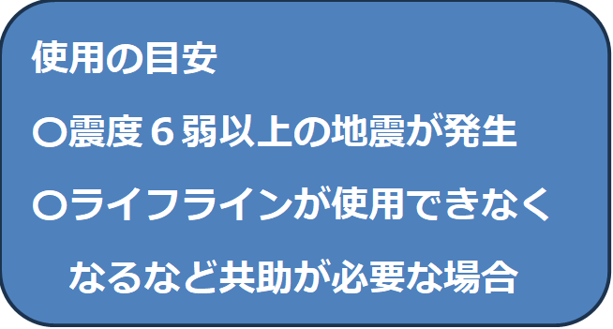
（共助編）

１

このアクションカードにはいま、あなた が
やることが書かれています。
※やることが終わったら、□にチェックを付けて漏れがないようにしましょう。

２

□人員が不足する場合は、声を掛け、協力者を
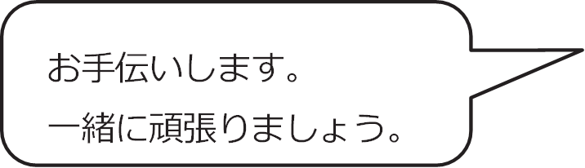
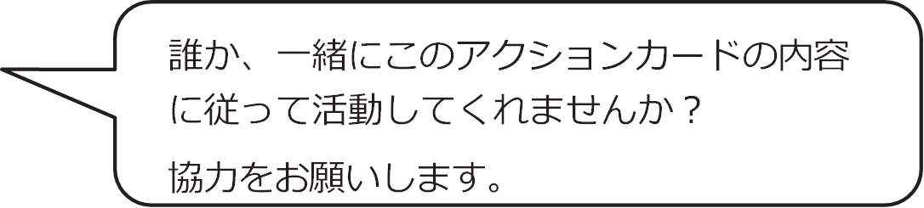

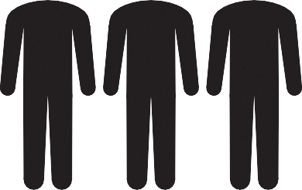



集めましょう
３

  - 打ち合わせ場所を確保しましょう。
集合場所の安全を確認し、打ち合わせ場所を確保してください。
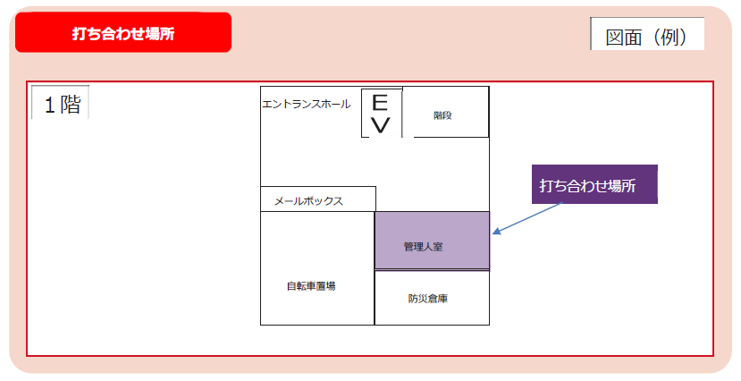

防災倉庫から、以下の物品を用意してください。
○ラジオ ○ホワイトボード ○筆記用具
４
  - 持ち寄った情報を共有しましょう。

自宅や共用部の状況を共有し、危険個所などがないか確認しましょう。
・出火が確認された場合は、アクションカードの6ページによる。
・危険個所があった場合は、アクションカードの７ページによる。

安否確認情報を共有し、確認できていない住戸がある場合は、手分けし
て玄関ドアを叩き、確認しましょう。

５
  - 出火の有無を確認・消火活動をしましょう。
各住戸や共用部で出火がないかを確認してください。
出火がある場合には、共用部に設置してある消火器などを使用して、
消化活動を行ってください。
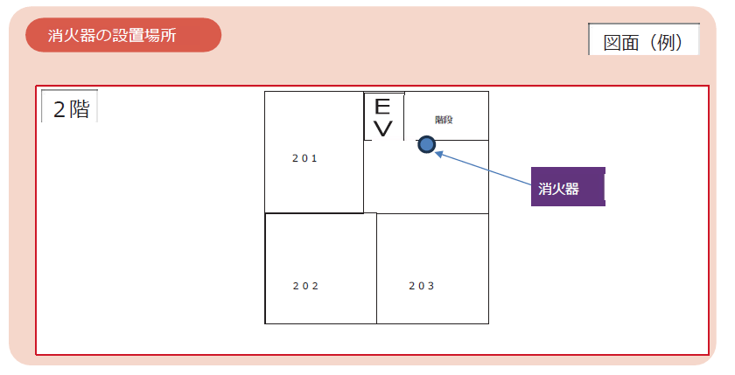

６
  - 建物の安全確認をしましょう。
防災倉庫から、以下の物品の用意をしてください。
○ヘルメット ○軍手 ○三角コーン ○立入禁止テープ

エレベーターに人が閉じ込められていないか確認し、使用禁止の貼り紙をしてくだ
さい。

主要構造部（壁・柱・床・はり・屋根・階段）を見て回り、在宅避難が可能か判断
してください。

建物内・外を見て回り、外壁の損傷や部材の落下などにより危険な場所がある場合
には、三角コーンや立入禁止テープを使用して、立入禁止措置を行ってください。

ライフライン（水道・下水・電気・ガス等）の確認をし、周知をしてください。
７
  - 在宅避難が可能か判断しましょう。
建物の安全が確認できた場合は、在宅避難を継続します。

以下の場合は、近隣の避難所などに避難します。
・建物の主要構造に大きな損傷がある場合
・出火し、初期消火により鎮火できなかった場合
・延焼火災などにより、避難指示が発令されている場合

※ 必要なものだけ持つ
近所の人と声を掛け合う
徒歩で避難する

８
□ マンションルールの徹底

エレベーターやごみ集積所などを三角コーンや立入禁止テープを使用して、
使用禁止にします。

事前に作成したマンションルールをエレベーターホールなどに張り出します。

９
□ 共助による在宅避難を継続します。

○○マンションが在宅避難をしていることを、第一順位避難所と共有します。
（避難者や備蓄の状況など）
４日目以降（備蓄の状況による）マンション内で必要となる食糧などの支援
物資を協力して取りに行きます。
必要に応じて、小・中学校の避難所運営にも協力しましょう。
マンションのメンテナンスをしている事業者と連絡を取り、エレベーターや
排水管などを点検・復旧します。
10
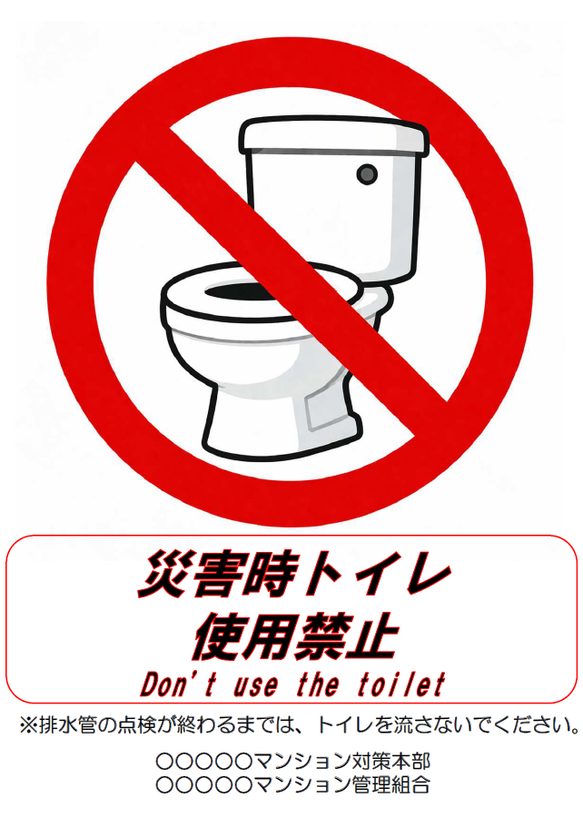
○○○○○マンション対策本部
○○○○○マンション管理組合
別添【３】

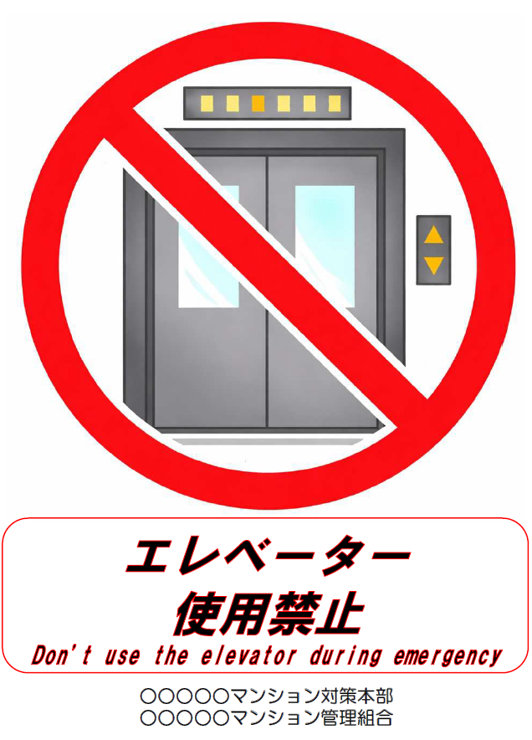
○○○○○マンション対策本部
○○○○○マンション管理組合

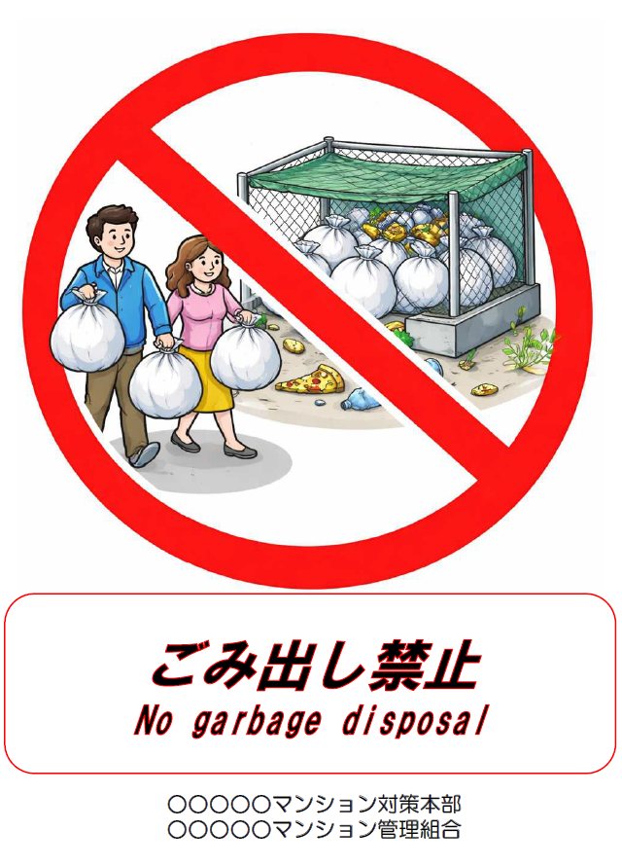
○○○○○マンション対策本部
○○○○○マンション管理組合

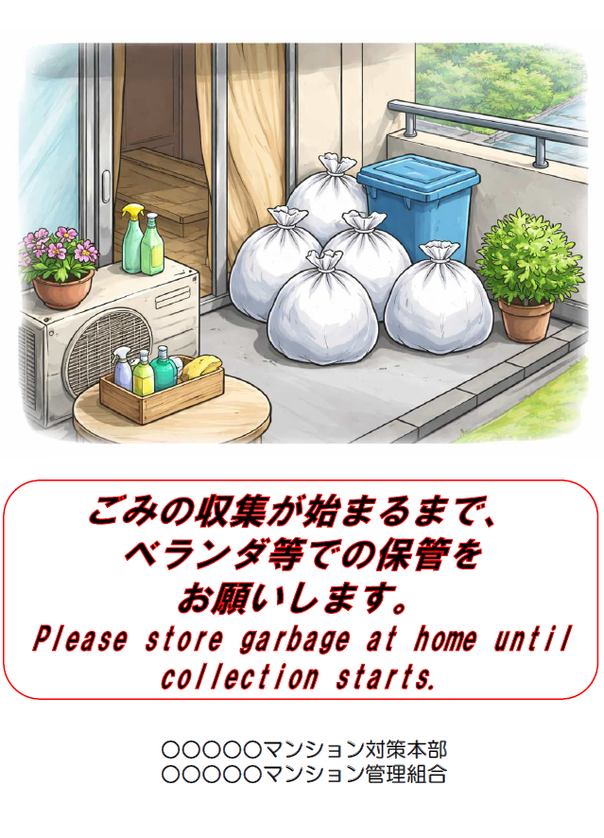
○○○○○マンション対策本部
○○○○○マンション管理組合

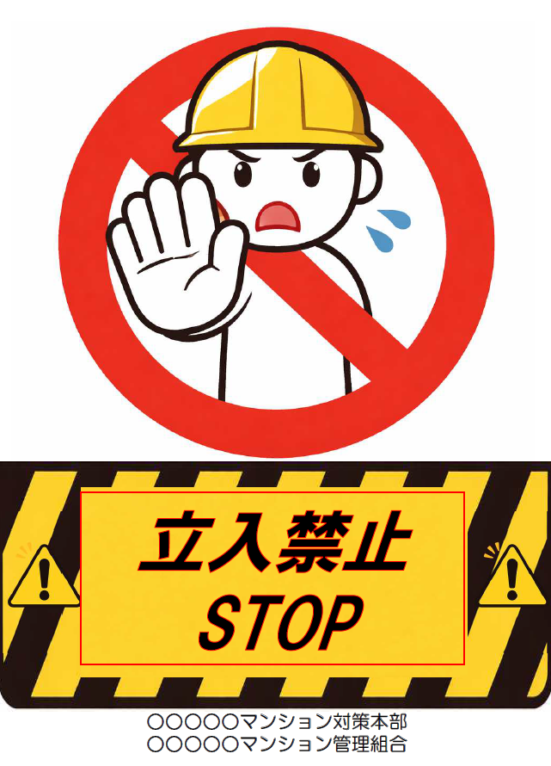
○○○○○マンション対策本部
○○○○○マンション管理組合

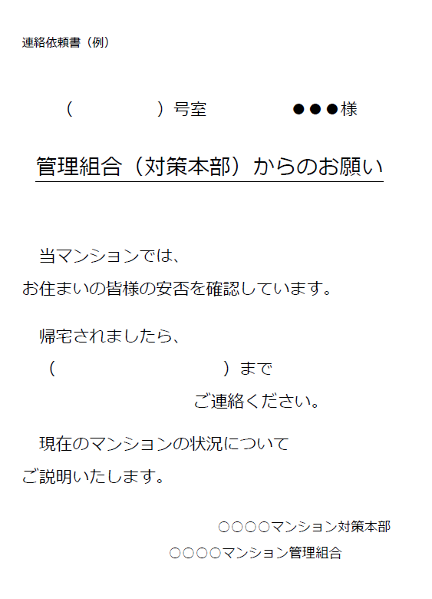
○○○○マンション対策本部
○○○○マンション管理組合
別添【４】
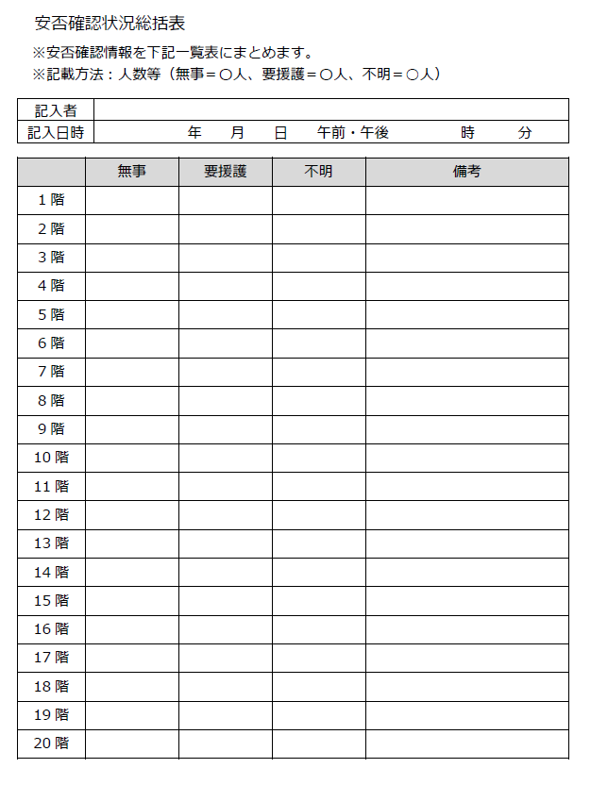
別添【５】

別添【６】
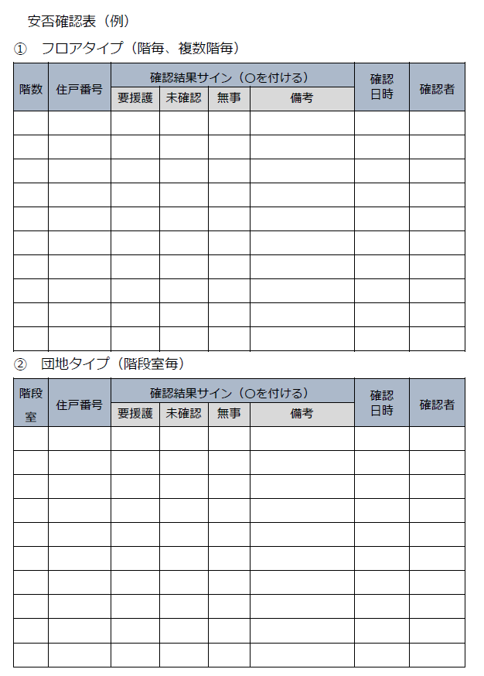

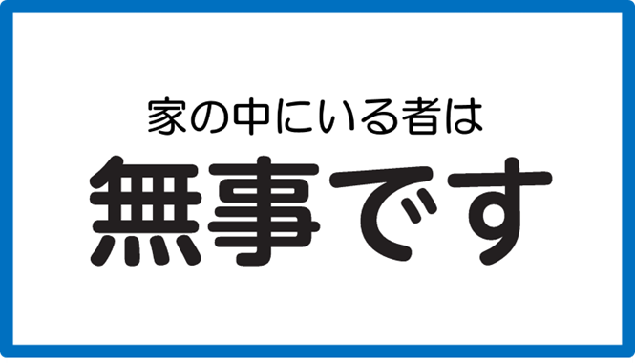
別添【７】

